ЛАБОРАТОРНАЯ РАБОТА № 1

ОСНОВЫ XML

ЗАДАНИЯ

1. Создайте такой документ XML, в котором будут представлены такие сведения, как ваше имя, домашний адрес, адрес электронной почты, дата рождения. При указании даты используйте атрибуты. Завершив создание документа, сохраните его c расширением .xml и просмотрите с помощью web-браузера.

<?xml version="1.0" encoding="UTF-8"?>

<note>

<to>Ирина</to>

<from>г.Могилев, проспект Шмидта, д.3, ком. 504</from>

<heading>irina.sivaeva.00@mail.ru</heading>

<body>12.06.2000</body>

</note>

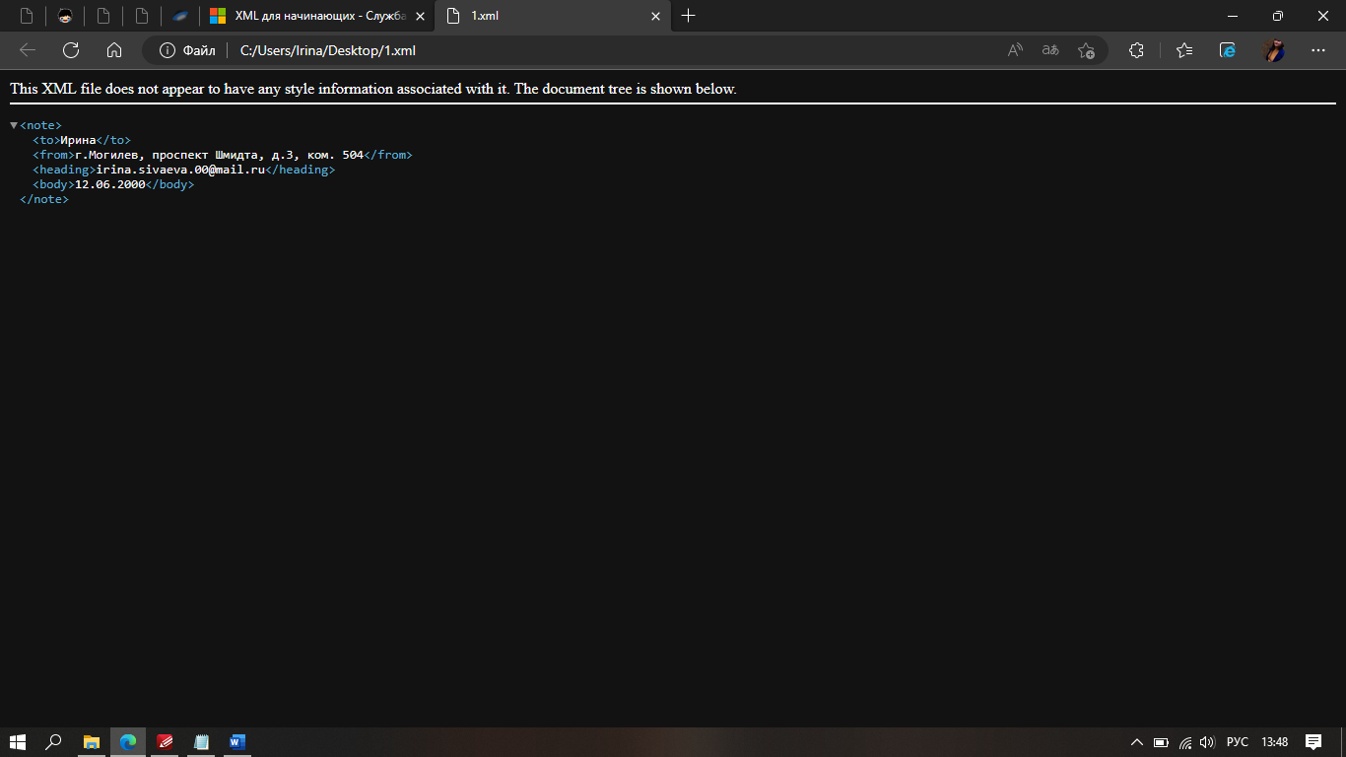

1. Ниже приведен пример плохо оформленного экземпляра XML. В этом документе перечисляются два музыкальных альбома и представлены некоторые сведения о них. Зная синтаксис XML, внесите необходимые исправления. Проверьте работоспособность полученного документа.

<?xml version="1.0" encoding="UTF-8"?>

<CD>

<number>432</number>

<title>Africa</title>

<artist>BeZBileta</artist>

<tracks_total>20 </tracks_total>

<cd_number> 97</cd_number>

<title>HeartBreaker</title>

<Subtitle>Sixteen Classic Performances</Subtitle>

<Artist> artistPat Benatar </Artist>

<tracks_total>16 </tracks_total>

</CD>

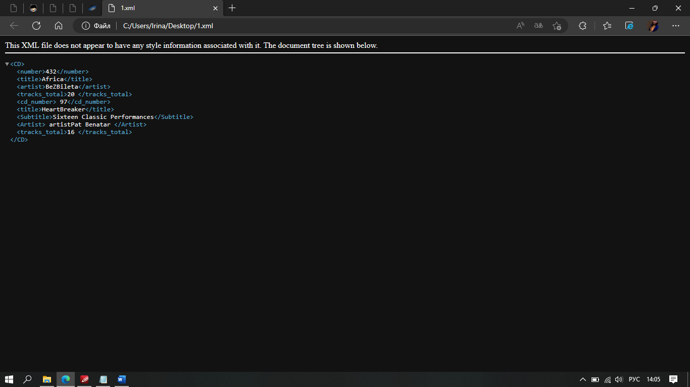

3. Добавьте в исправленный код из задания №2 следующие данные, используя дочерние элементы:

• названия песен из альбома «Africa» (1 – Африка; 5 – Давай останемся; 10 – Красному диску солнца; 11 – Странная жизнь.)

• песня «Красному диску солнца» поется совместно с Сергеем Михалком (feat. Сергей Михалок)

• песня «Африка» имеет длину 4:31 мин, «Красному диску солнца» – 3:53; «Давай останемся» – 5:18;

• песня «Странная жизнь» является бонусом (bonus).

<?xml version="1.0" encoding="UTF-8"?>

<CD>

<number>432</number>

<title>Africa</title>

<artist>BeZBileta</artist>

<pes1>1-"Африка"...4:31</pes1>

<pes2>5-"Давай останемся"...5:18</pes2>

<artist1>BeZBileta feat. Сергей Михалок</artist1>

<pes3>10- "Красному диску солнца"...3:53</pes3>

<pes4>11-Странная жизнь (bonus)</pes4>

<tracks_total>20 </tracks_total>

<cd_number> 97</cd_number>

<title>HeartBreaker</title>

<Subtitle>Sixteen Classic Performances</Subtitle>

<Artist> artistPat Benatar </Artist>

<tracks_total>16 </tracks_total>

</CD>

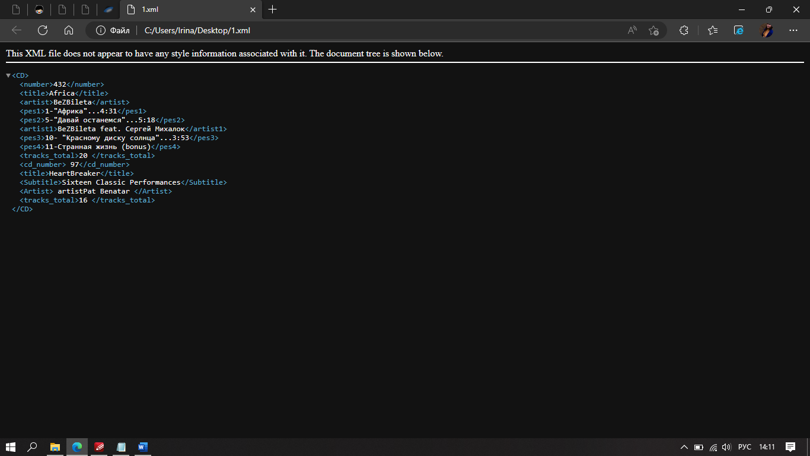

4. Ниже приведен рецепт выпечки хлеба. Опишите его с помощью языка XML. При создании документа используйте атрибуты.

Простой хлеб.

Ингредиенты: 3 стакана муки

25 грамм дрожжей

1,5 стакана теплой воды

1 чайная ложка соли

Смешать все ингредиенты и тщательно замесить. Закрыть тканью и оставить на один час в теплом помещении. Замесить еще раз, положить на противень и поставить в духовку. Выпекать 40 минут.

<?xml version="1.0" encoding="UTF-8"?>

<C>

<note>Простой хлеб</note>

<person>Игредиенты</person>

<firstname>3 стакана муки</firstname>

<lastname>25 грамм дрожжей</lastname>

<name>1,5 стакана теплой воды</name>

<last>1 чайная ложка соли</last>

<recept>Смешать все ингредиенты и тщательно замесить. Закрыть

тканью и оставить на один час в теплом помещении. Замесить

еще раз, положить на противень и поставить в духовку. Выпекать 40 минут.</recept>

</C>

